Лаба 4

4.3. Лабораторное задание

1. Составьте функциональные схемы для генерации сигналов с амплитудной, фазовой и частотной модуляцией. Параметры сигналов возьмите из табл. 4.1 в соответствии с номером бригады.
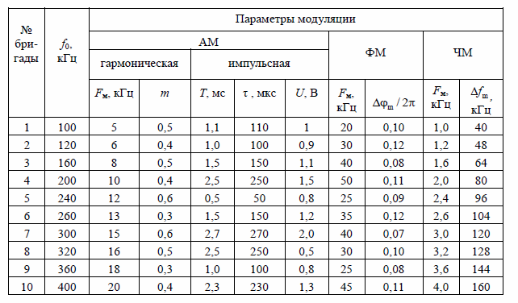

В таблице приняты следующие обозначения: f0 – частота несущей; Fм – частота модуляции; m – коэффициент АМ; T – период повторения импульсов; τ – длительность импульса; U – амплитуда импульса; m (дельта фи м) – максимальное отклонение фазы; fm (дельта)– девиация частоты.

2. Выбрав один из способов моделирования АМ сигнала, проведите моделирование сигнала и расчѐт его спектра для заданного значения коэффициента модуляции. Учтите, что для правильного расчѐта спектра необходимо, чтобы интервал анализа содержал целое число периодов сигнала. По спектру сигнала измерьте уровень несущей и боковых составляющих и сравните измеренные значения с теоретическими.

Моделирование АМ сигнала с помощью умножителя
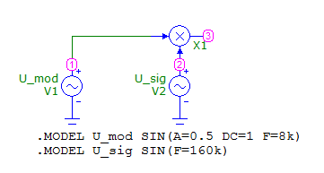
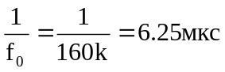- период повторения несущего сигнала
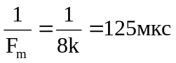- период повторения модулированного сигнала
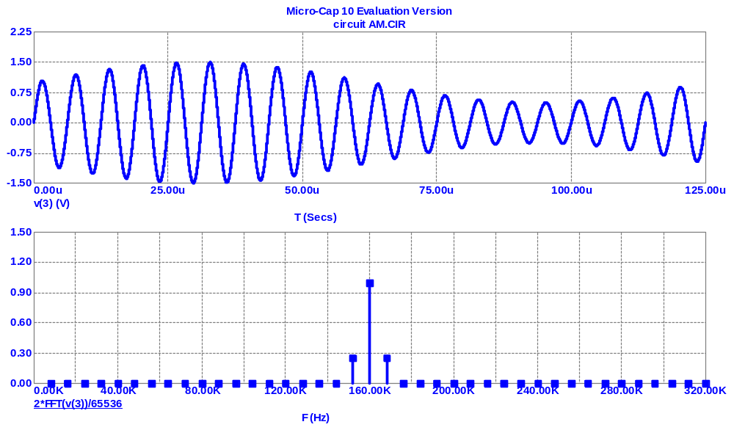

3. Проведите моделирование последовательности радиоимпульсов с заданными параметрами. Рассчитайте спектр модулирующей последовательности видеоимпульсов и радиоимпульсного сигнала. Постройте графики спектров в интервале частот [0, 2f0] , сравните их и сделайте выводы.
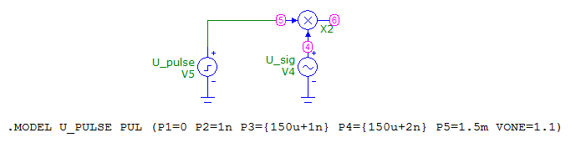
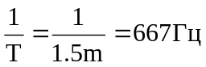- частота несущего сигнала
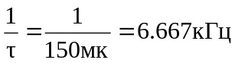- период повторения модулированного сигнала

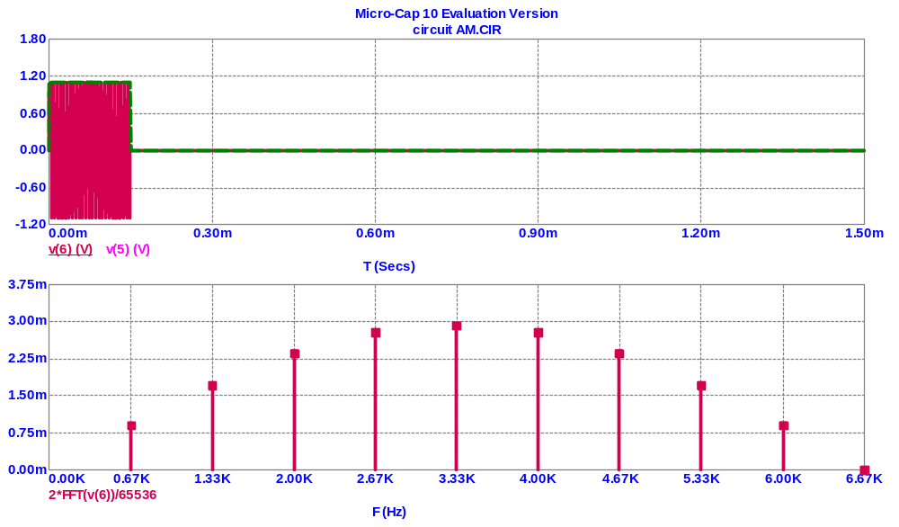
4. Проведите моделирование ФМ сигнала с заданными параметрами. Рассчитайте спектр сигнала в интервале частот [0, 2f0] для заданного значения коэффициента k_phi, определяющего индекс модуляции, а также для значения, вдвое большего. Учтите, что для правильного расчѐта спектра необходимо, чтобы интервал анализа содержал целое число периодов сигнала. Сделайте выводы о влиянии индекса ФМ на вид спектра.
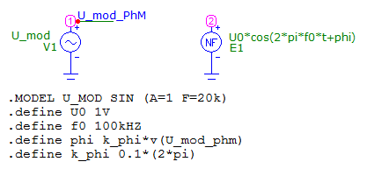

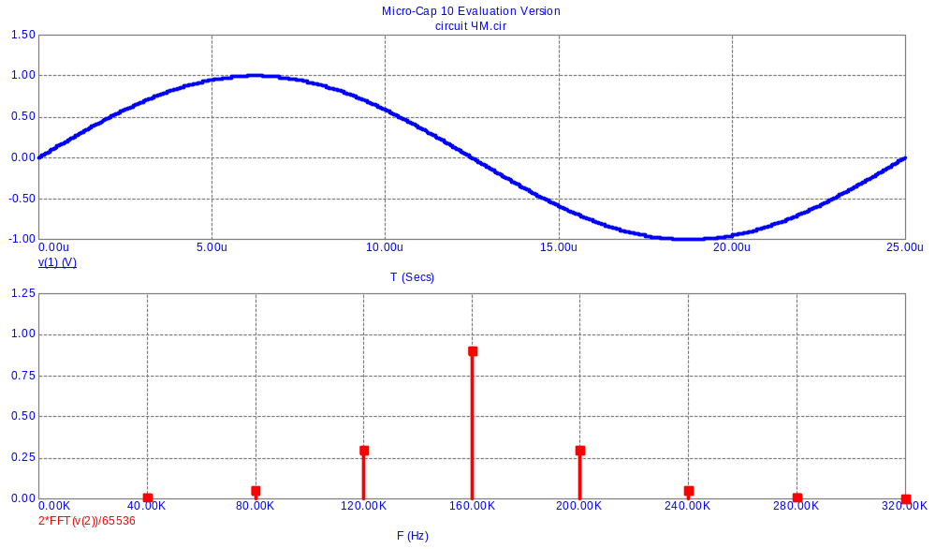

5. Выполните моделирование ЧМ сигнала

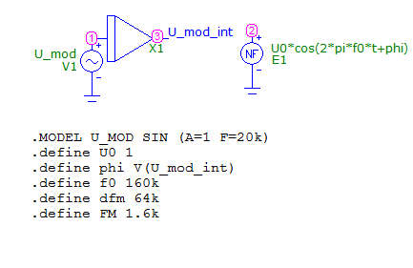

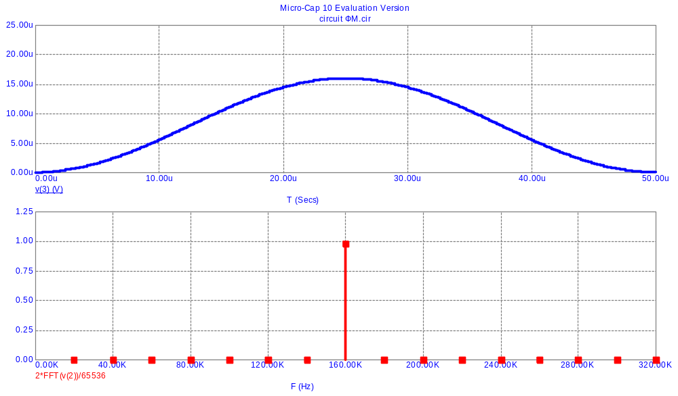
6. Повторите моделирование ЧМ сигнала с использованием макроса VCO. Сопоставьте результаты с полученными в п. 5.
